






























MONTAJE Y MANTENIMIENTO DE SISTEMAS Y COMPONENTES INFORMÁTICOS
Guión de prácticas

PRÁCTICA 2

INTEGRANTES DEL GRUPO









l objetivo de esta práctica es aprender sobre la importancia de mantener una adecuada refrigeración en un ordenador, entender cómo la pasta térmica afecta la transferencia de calor y adquirir habilidades para reemplazar la pasta térmica en
E
un disipador de calor de CPU.

MATERIALES:
- Ordenador de escritorio con acceso al disipador de calor de la CPU.
- Pasta térmica de calidad.
- Destornilladores adecuados.
- Alcohol isopropílico y paños limpios.

REFRIGERACIÓN DEL ORDENADOR:

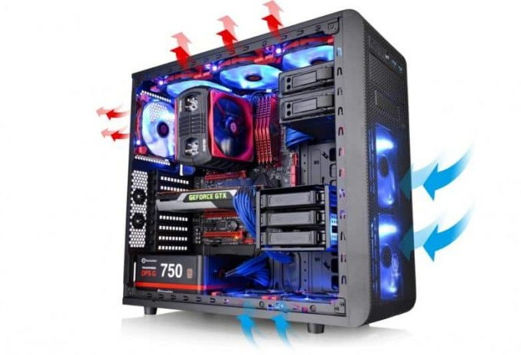
Según lo expuesto en clase contesta a las siguientes preguntas:
  - ¿Por qué es importante mantener una temperatura baja en un ordenador?
Para mantener una temperatura baja en un ordenador para asegurar su rendimiento y que dure la PC.
  - ¿Cuál es el componente principal encargado de disipar el calor en un ordenador?
El encargado es el sistema de refrigeración, que incluye el disipador de calor y los ventiladores. El disipador absorbe el calor del procesador y de los componentes, y los ventiladores expulsan el calor fuera del PC.
  - ¿Cómo es aconsejable configurar el flujo de aire en la caja del PC?, ¿cómo debe ser preferiblemente la presión resultante en la caja?
Creando un flujo de aire para que haya una entrada y salida del aire. Poniendo la entrada de un lado del PC y la salida por otro extremo del PC

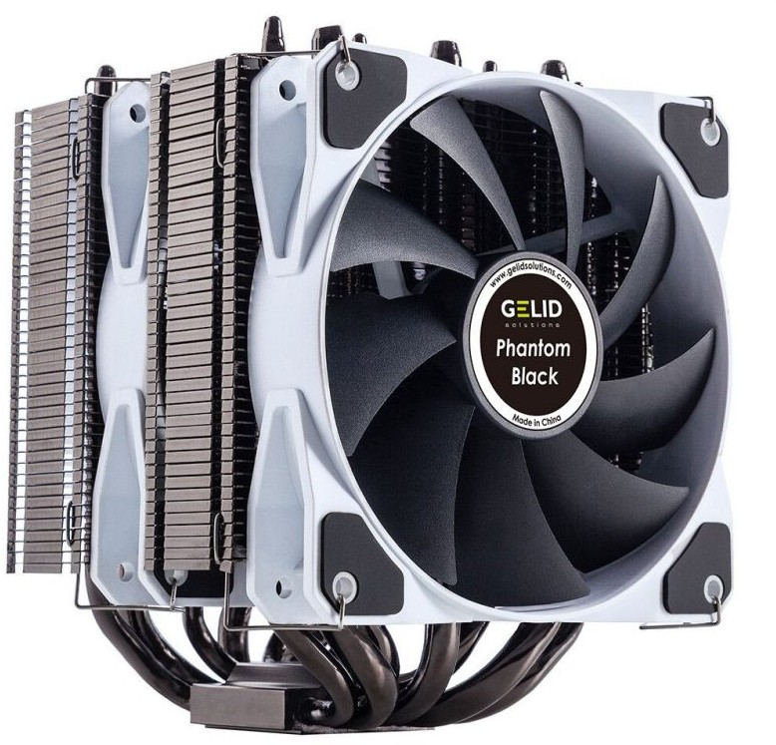
IDENTIFICACIÓN DE COMPONENTES:

- Abriremos el gabinete del ordenador y localizaremos el disipador de calor de la CPU.

- Contesta a las siguientes preguntas:

  - ¿Dónde se encuentra el disipador de calor de la CPU en el ordenador?

Se encuentra encima de la CPU en la placa base del ordenador mayormente esta en el centro de la placa base

  - ¿Cómo se conecta el disipador de calor a la CPU?
Primero se debe echar la pasta térmica para poner el disipador encima que tiene un sistema de anclaje o abrazaderas y despues conectar a a la fuente de alimentacion de la PC

POTENCIA DE DISIPACIÓN:

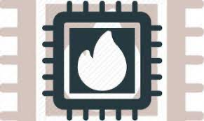

a. Consulta en el aula virtual el artículo sobre disipadores y responde a las siguientes preguntas:
- ¿Qué es el TDP?

- A la hora de elegir un disipador para nuestra CPU, ¿qué relación debe haber entre los TDPs de ambos?

- Según lo visto en el artículo, ¿con qué tipo de disipador se corresponde el de vuestro equipo?

PASTA TÉRMICA:

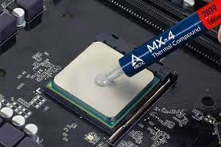
- Consulta en el aula virtual el artículo sobre disipadores y responde a las siguientes preguntas:
  - ¿Cuál es la función principal de la pasta térmica?
Es mejorar la transferencia de la temperatura entre el procesador y el disipador
  - ¿Qué tipos de pasta térmica existen y de qué tipo es el empleado en esta práctica?
Existen: pasta de silicona, pasta de metal, pasta de ceramica, pasta de carbono
y en este lab se usa la pasta de silicona
  - ¿Qué significa la conductividad térmica y por qué es importante en la pasta térmica?
Se refiere a la transferencia de la temperatura
  - ¿Cuáles son los valores típicos de conductividad térmica para la pasta térmica? Intenta averiguar el valor de la pasta empleada en esta práctica

CAMBIO DE PASTA TÉRMICA:

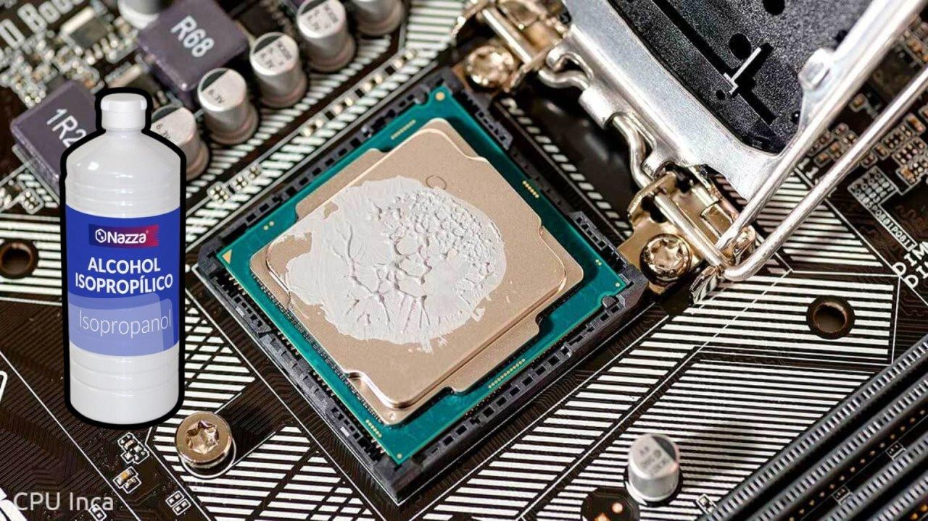
- Reemplazaremos la pasta térmica antigua con una nueva, asegurándonos de aplicarla correctamente.

- Responde a las siguientes preguntas:
  - ¿Cuáles son los pasos clave para cambiar la pasta térmica?

  - ¿Por qué es importante aplicar la pasta térmica de manera uniforme y en la cantidad adecuada?

CONCLUSIONES:
a. Discutiremos las conclusiones de la práctica y la importancia de un correcto mantenimiento de la pasta térmica.
- ¿Por qué es necesario cambiar la pasta térmica periódicamente?

- Investiga y realiza una comparativa con pros y contras entre un sistema de refrigeración por aire y líquido:

